内江市2018-2019学年度第二学期七年级期末考试
数 学

第Ⅰ卷（选择题共48分）
- 选择题（本大题共12小题，每小题4分，共48分，在每小题给出的A、B、C、D四个选项中，只有一项是符合题目要求的.）
- 已知
- 1 B. 2 C. 3 D. 7
- 在下列图形中，既是轴对称图形，又是中心对称图形的是

A B C D
- 不等式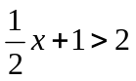的解集是
-  B.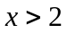 C. 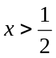 D. 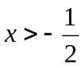
- 三角形的两边长分别是4,7，则第三边长不可能是
- 4 B. 6 C. 10 D. 12
- 下列说法错误的是
A. 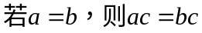 B. 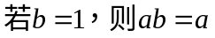
C. 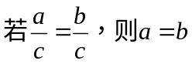 D. 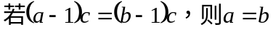
6. 用正三角形和正六边形铺成一个平面，则在同一个顶点处，正三角形和正六边形的个数
之比为
- 4:1 B. 1:1 C. 1:4 D. 4:1或1:1
7. 已知关于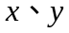的方程组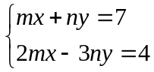的解为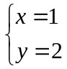则m、n的值是
A. 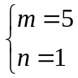 B. 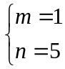 C. 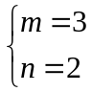 D. 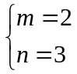
8. 如果关于x的方程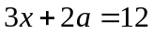和方程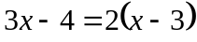的解相同，那么与a互为倒数的
数是
- 3 B. 9 C. D. 
9.如图，七边形ABCDEF中，AB，ED的延长线交于点
1
A
G
- 若的度
F
D
OO
C
B
2
4
3
E
数为
A. 30º B. 35º
C. 40º D. 45º

巧克力
果冻
10. 如图，两架天平保持平衡，且每块巧克力的质量相等，
每个果冻的质量也相等，则一块巧克力的质量是
50g砝码
A. 20g B. 25g
C. 15g D. 30g

11. 若关于x的不等式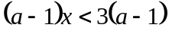的解都能使不等式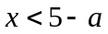成立，则a的取值范围是
A. 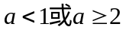 B. 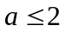 C. 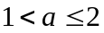 D. 
12. 如图，△ABC中，点D、E、F分别在三边上，E是AC的中点，
A
AD,BE,CF交于一点G,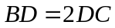,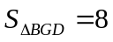, 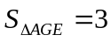,则△ABC的
E
F
面积是
A.16 B. 19
B
C
G
C.22 D. 30
D

第Ⅱ卷（非选择题 共72分）
- 填空题（本大题共4小题，每小题4分，共16分.请将最后答案直接填在题中横线上.）
- 关于x的方程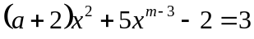是一元一次方程，则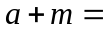_______________.
- 若关于x,y的二元一次方程组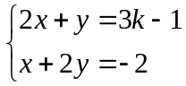的解满足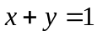,则k的值是_________.
A
D
- 如图，已知△ABC的面积为16，BC=8,现将△ABC沿直线
BC向右平移a个单位到△DEF的位置.当△ABC所扫过的面积
B
为32时，a的值为__________.
C
E
F
16.如图，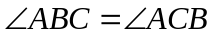,AD、BD、CD分别平分△ABC的外角
E
∠EAC、内角∠ABC、外角∠ACF，以下结论：①AD∥BC,②∠ACB=
A
D
∠ADB,③∠ADC+∠ABD=90º,④ 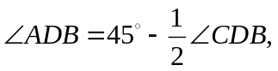其中正
B
F
确的结论有__________________.
C
- 解答题（本大题共6小题，共56分.解答应写出必要的文字说明或演算步骤.）
17.（本小题满分10分）
- （5分）解方程：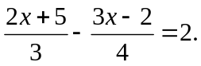

- （5分）解不等式组：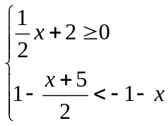并将解集在数轴上表示.

18.（本小题满分8分）
如图所示，每个小正方形的边长为1，△ABC,△DEF

的顶点都在小正方形的顶点处.
- 将△ABC平移,使点A平移到点F,点B,C的对应
点分别是点B´,C´,画出△FB´C´;
- 画出△DEF关于DF所在的直线对称的△DE´F;
- 求四边形B´C´FE´的面积.
E
A
C
D
F
B

19.(本小题满分8分)
已知y=kx+b.当x=1时,y=3;当x=-2时,y=9.
- 求出k,b的值；
- 当-3≤x≤3时，求代数式x-y的取值范围.

20.（本小题满分8分）
如图，在△ABC中，AD是高，∠DAC=10º,AE是△ABC外角∠MAC的平分线，交BC的延长线于点E，BF平分∠ABC交AE于点F.若
M
A
∠ABC=46º,求∠AFB的度数.
F

E
D
C
B

21.（本小题满分10分）
为了加快建设“经济强、环境美、后劲足、群众富”的实力城镇，聚力脱贫攻坚，全面完成脱贫任务，某乡镇特制定一系列帮扶计划.现决定将A、B两种类型鱼苗共320箱运到某村养殖.其中A种鱼苗比B种鱼苗多80箱.
- 求A种鱼苗和B种鱼苗各多少箱？
- 现计划租用甲、乙两种货车共8辆，一次性将这批鱼苗全部运往同一目的地.已知甲种货车最多可装A种鱼苗40箱和B种鱼苗10箱，乙种货车最多可装A种鱼苗和B种鱼苗各20箱.如果甲种货车每辆需付运输费4000元，乙种货车每辆需付运输费3600元，则安排甲、乙两种货车有哪几种不同的方案？并说明选择哪种方案可使运输费最少？最少运输费是多少元？

- （本小题满分12分）
阅读下列材料，并完成下列各题：平面内的两条直线有相交和平行两种位置关系.
（1）如图1，若AB∥CD,点P在AB,CD之间，若∠BPD=80º,∠B=58º,求∠D的度数；
（2）在图1中，将直线AB绕点B逆时针方向旋转一定角度交直线CD于点Q，如图2。请猜想∠BPD,∠B,∠D,∠BQD之间的数量关系并说明理由；
（3）利用（2）的结论求图3中∠A+∠B+∠C+∠D+∠E+∠F的度数.
C
D
P
A
B
A
B
C
D
P
Q
A
B
图2
图3
C
D
E
F
图1

